Проектно-исследовательская работа
«Атлас будущих военных профессий»

Участники проекта: кадеты 7Д класса
ФГКОУ «Ставропольское президентское кадетское училище»
Зайцев Глеб, Текеев Альберт, Чернов Сергей.

Руководитель: преподаватель информатики к.п.н., Асманова Ирина Юрьевна

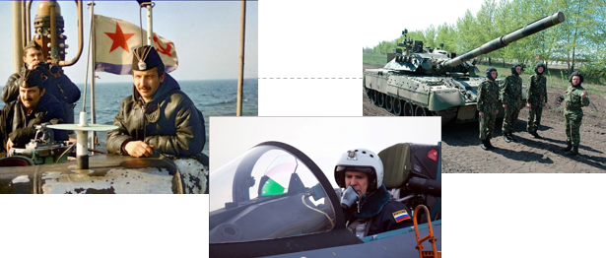
Мы все – кадеты Ставропольского президентского кадетского училища в будущем собираемся стать военными, только еще не определились – какую же именно из военных профессий нам выбрать? Современное время очень интересное – быстро все меняется и мы задумались над вопросом – на какую же профессию нам ориентироваться, что будет актуальным и нужным через 10 лет?
Цель проекта: узнать самим и рассказать нашим сверстникам на какие военные профессии им стоит ориентироваться в будущем и как можно спроектировать свою профессиональную карьеру.
Задачи:
- провести анализ атласа новых профессий от АСИ (агентства стратегических инициатив) и научного центра Сколково;
- создать фрагмент «Атласа будущих военных профессий»;
- выбирать те профессии, для которых определяющую роль будет играть математика и информатика;
- наметить пути дальнейшей работы по атласу.

В ближайшие 5-7 лет произойдут существенные изменения во всех профессиональных сферах. Будут появляться новые профессии, а некоторые исчезнут. Агентство стратегических инициатив и научный центр Сколково создали «Атлас новых профессий». По его аналогии мы начали создали свой «Атлас новых военных профессий». Так как военных профессий очень много, то мы решили выбрать из них те, для которых нужны в первую очередь знания по математике и информатике. Сейчас нет готовых способов и методик проектирования будущей профессиональной карьеры. В этих условиях «Атлас новых военных профессий» на простом языке решает ряд ключевых вопросов:
-обозначает реальность и повсеместность глобальных изменений в сфере труда и занятости;
-создает представление о происходящих изменениях;
-создает для каждого возможность правильной постановки вопросов о личной траектории профессионального образования.

Мы выделили основные тенденции, которые на наш взгляд, определяют военные профессии в будущем:
1)мультиязычность, мультикультурность
2)рост конкуренции между техническими устройствами и работниками
3)переход от работы – функции к работе в проектах
4)автоматизация
5)использование программируемых устройств
6)способность к самообразованию
7)рост сложности систем управления
Для всех профессий в будущем будут необходимы специальные надпрофессиональные навыки, к ним относятся: 1-системное мышление; 2-умение управлять проектами и процессами; 3-быстрая смена задач; 4-программирование.
Существует и вторая версия основных надпрофессиональных навыков 21 века: эмоциональный интеллект, виртуальное сотрудничество, осмысленное принятие решений, дизайнерское мышление, транс-дисциплинарность, цифровое мышление, нестандартное мышление, управление вниманием, грамотность в новых медиа, межкультурная компетентность. Именно комбинируя эти навыки и будут получаться профессии будущего.
Первым результатом нашей работы над «Атласом будущих военных профессий» мы считаем получение «бумажного» фрагмента атласа, который и представляем вашему вниманию.
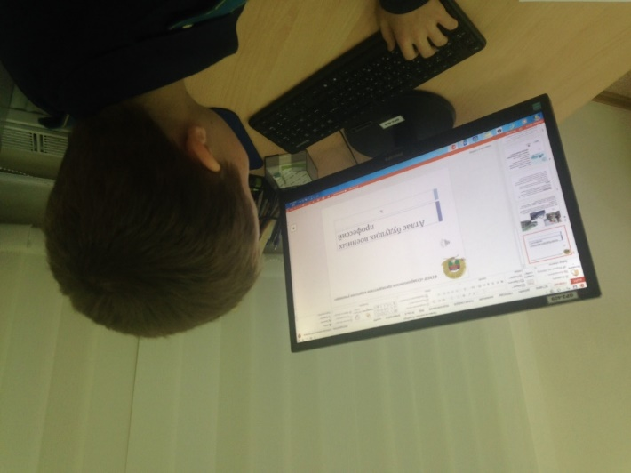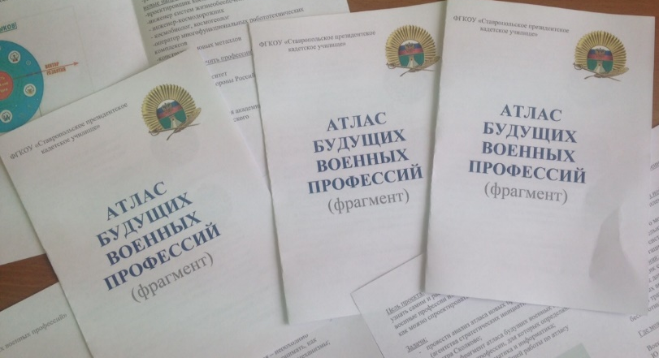

Основная структура, которая есть в фрагменте атласа:
1)профессиональное направление, например «наземный транспорт»,
2)перечень существующих на сегодняшний день направлений подготовки;
3)перечень новых направлений подготовки;
4)список военных учебных заведений, в которых можно обучаться по данным направлениям подготовки.
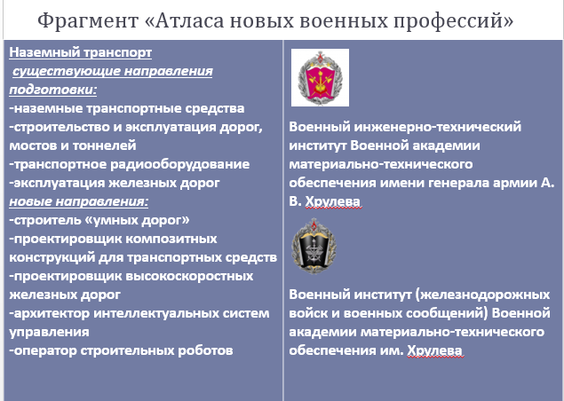
Например, по направлению «Водный транспорт», мы считаем, что должны появиться такие профессии, как
- системный инженер морской инфраструктуры;
-специалист по навигации в условиях Арктики;
-проектировщик подводных баз и другие.
При получении всех перечисленных профессий самыми важными предметами будут математика, информатика и физика.
Наибольшее количество новых профессий появится по направлениям «Авиация и космонавтика» и все они опираются на знания математики, информатики и физики. Например, по направлению «Авиация» появятся такие профессии:
-проектировщик средств беспилотной авиации;
-разработчик док-станций для беспилотных летательных аппаратов;
-оператор транспортных потоков беспилотных устройств;
И еще очень много других, мы в своем Атласе представили только неполный перечень таких профессий.
По направлению «Космос» появятся такие профессии:
- проектировщик космических сооружений
- инженер систем жизнеобеспечения
- инженер-космодорожник
- космобиолог, космогеолог
- оператор многофункциональных робототехнических комплексов
- конструктор новых металлов и многие другие.

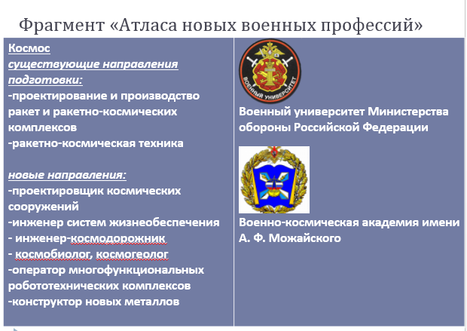

Проект «Атлас новых военных профессий» можно постоянно дорабатывать, вносить в него изменения. Мы планируем продолжить работу над проектом и сделать его в электронном виде с размещением на сайте нашего училища. Этот проект можно сделать Сетевым проектом для нескольких кадетских училищ.

